Демоверсия варианта КИМ в рамках промежуточной аттестации
за курс 2 класса по английскому языку.

Итоговый тест по английскому языку 2 класс.
Name _________________________________________ Class_________

1. Vocabulary. Словарь. (5баллов)
Посмотри, прочти и отметь
1. 2. 3. 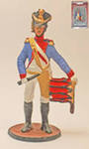 4. 5.
___
a. lamp
b. horse _____ ___
c. toy soldier
d. ballerina _____
e. teddy bear

2. Actions. Действия. (6 баллов)
Впиши в пропущенные места глаголы, что ты умеешь делать, как животные (climb, swim, sing, run, jump, swing)

1. I can__________________like a bird.
2. I can__________________like a frog.
3. I can__________________like a fish.
4. I can__________________like a chimp.
5. I can__________________like a horse.
6. I can__________________like a cat.

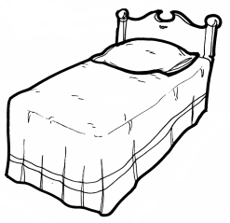
3. Прочитай и раскрась цветными карандашами: (7 баллов)
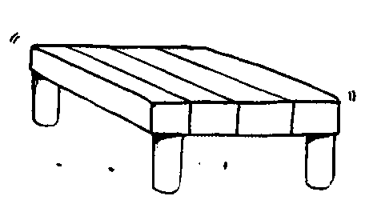
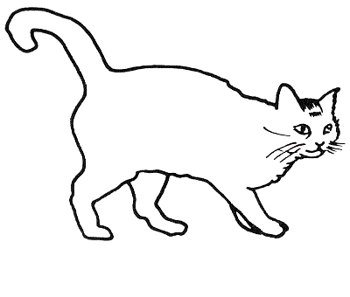
a yellow bed

a red toy soldier
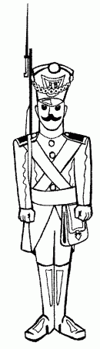
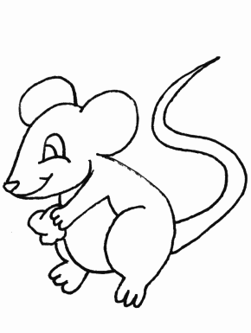
a brown dog
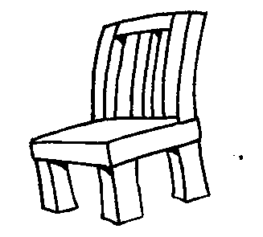
a white mouse

a grey and black cat

a green table

a pink chair
4. Выбери ответ и обведи нужную букву. (5 баллов)

1) Bob … got a clever dog.
a) have b) has
2) We … got ten tables.
a) have b) has
3) I … a boy.
a) am b) is c) are
4) My brothers … happy and funny.
a) am b) is c) are
5) … she sad?
a) am b) is c) are

5. Reading and Writing (10 баллов)
Впиши слова в соответствующий раздел таблицы.

Ballerina, sister, teddy bear, brother, ball, daddy, doll, grandma, puppet, grandpa.

Family | Toys

6. Поставь слова в правильном порядке, чтобы получились предложения. Запиши полученные предложения. (5 баллов)

1. like, don't, I, sandwiches. - _____________________________________________
2. eight, I'm.- __________________________________________________________
3. got, I've, eyes, green. - _________________________________________________
4. can, he, swim. - _____________________________________________________.
5. name, is, my, Jim. - ___________________________________________________.

Пояснительная записка

Итоговая контрольная работа во 2 классе по УМО “Spotlight” состоит 6 заданий .
Задания 1 - 5 соответствуют базовому уровню.
Задания 6 - повышенному уровню.

Задание №1 проверяет знание учащимися лексических единиц УМО 2 класс “Spotlight”.

Задание №2 проверяет грамматические навыки, употребление модального глагола can.
Задание №3 проверяет знание цветов.
Задание №4 проверяет грамматические навыки, употребление глаголов to have/to be.
Задание №5 проверяет умение учащихся выделить слово не соответствующее общей теме.
Задание №6 проверяет умение учащихся правильно составлять предложения.

Используемый источник: УМО “Spotlight” 2 класс (Английский в фокусе)

Порядок выполнения работы:
1. Выполнять задания можно в любой последовательности.
2.Работу можно выполнять 2 урока.

Оценивание работы:
«5» - 100 – 75%
«4» - 74– 66%
«3» - 65 – 50%
«2» - менее 50%

